

Proyecto
EURECABANK - SERVICIOS SOAP .NET CON BASE DE DATOS
Autores
García Romero Eduardo David
Iza Barrionuevo Juan Mateo
Jacome Noroña Brayan Josue
Tutor
Ing. Eduardo Mauricio Campaña Ortega
MIS.MDU.CCNA.CCIA.
PhD. (c) Ingeniería de Software
PhD. (c) Seguridad Información
Fecha
13/05/2026

ÍNDICE DE IMÁGENES
Figura 1. Pantalla de acceso móvil de referencia
Figura 2. Menú de servicios bancarios en tarjetas
Figura 3. Paquetes del cliente Android de referencia
Figura 4. Paquete controlador del cliente móvil
Figura 5. Paquete modelo del cliente móvil
Figura 6. Paquete util del cliente móvil

ÍNDICE DE TABLAS
Tabla 1. Componentes principales de la arquitectura
Tabla 2. Operaciones bancarias disponibles
Tabla 3. Paquetes del cliente móvil
Tabla 4. Parámetros de conexión y ejecución

PARTE PRÁCTICA
Este manual describe EURECABANK, un sistema bancario académico que ofrece operaciones de consulta y movimiento de fondos mediante SOAP 1.1. La versión .NET expone WSEUREKABANK como servicio WCF sobre .NET Framework 4.8 e IIS Express; también incluye clientes de consola en C#, escritorio WinForms, web ASP.NET MVC 5 y móvil Android en Java.
La implementación se apoya en un contrato congelado que fija nombres de operaciones y parámetros, tipos de datos, respuestas y códigos de negocio. Los clientes .NET y Android consumen el mismo servicio y dejan las reglas bancarias en el servidor.

INSTALACIÓN DE HERRAMIENTAS

REQUISITOS DEL ENTORNO
El servidor requiere Visual Studio 2026 con la carga de trabajo web, .NET Framework 4.8, MSBuild e IIS Express. La base de datos utiliza MySQL 8.4 y puede levantarse con Docker Compose o en una instalación local. Los clientes .NET se compilan con Visual Studio/MSBuild; el cliente móvil se abre en Android Studio con Android SDK y emulador o teléfono. PowerDesigner se emplea para abrir los modelos UML y el MER.
Las rutas de instalación dependen del equipo. Antes de iniciar el servidor en Visual Studio, deben definirse las variables de conexión a la base o revisarse los valores de Web.config. IIS Express hereda las variables de entorno del proceso que lo inicia.

ESTRUCTURA GENERAL DEL PROYECTO
La raíz agrupa artefactos de análisis, datos, implementación y documentación. Los nombres de carpetas numeradas mantienen la organización del taller; el servidor y los clientes .NET se compilan por separado del proyecto Android Java.
Carpeta | Responsabilidad
01. UML | Contrato congelado, ERS, ECUD y diagramas UML de PowerDesigner.
02. MER | Modelos conceptual, lógico y físico de la base de datos.
03. BDD | Compose de MySQL, scripts SQL idempotentes, consultas y guías.
04. SERVIDOR | Servicio WCF en .NET Framework 4.8, WSDL/XSD y pruebas MSTest.
04. CLICON | Cliente C# de consola en .NET Framework 4.8 y pruebas MSTest.
04. CLIMOV | Aplicación Android Java que consume WCF y pruebas unitarias JUnit.
04. CLIESC / 04. CLIWEB | Cliente WinForms y cliente web ASP.NET MVC 5, cada uno con pruebas MSTest.
05. DOCUMENTACION | Manual técnico y material de apoyo del proyecto.

ARQUITECTURA DEL SISTEMA
EURECABANK utiliza una arquitectura de tres niveles. Los clientes presentan los flujos al usuario y llaman por HTTP al endpoint SOAP. El servidor WCF publica el contrato, aplica autenticación y reglas de negocio, y accede a MySQL con MySqlConnector. Las transacciones de depósitos, retiros y transferencias se confirman o revierten como una unidad.
Nivel | Tecnología y función
Presentación | Clientes C# de consola, WinForms y ASP.NET MVC 5; aplicación móvil Android Java.
Servicios | WSEUREKABANK en WCF / IIS Express con .NET Framework 4.8; SOAP 1.1 document/literal/wrapped.
Persistencia | MySQL 8.4, esquema eurekabank, 17 tablas; DAOs con MySqlConnector y transacciones.
El contrato identifica el servicio como WSEUREKABANK, con namespace http://ws.monster.edu.ec/. El endpoint local de IIS Express es http://localhost:50775/WSEUREKABANK.svc y el WSDL se consulta con ?singleWsdl. En el emulador Android se usa 10.0.2.2 para acceder al equipo anfitrión; un teléfono conectado a la misma LAN utiliza la IP del servidor.

BASE DE DATOS
El esquema eurekabank contiene 17 tablas que representan empleados y usuarios, permisos, clientes, sucursales, monedas, cuentas, movimientos, parámetros y registros de sesión, además de catálogos de costos y tipos de movimiento. Las claves primarias y foráneas preservan las relaciones; restricciones e índices apoyan la integridad de datos.
Los scripts de inicialización están en 03. BDD/docker/init. 00_esquema.sql crea el esquema; 01_estructura.sql define las tablas; 02_datos.sql carga datos de prueba; 03_usuarios_app.sql crea el usuario de privilegio mínimo; 04_carga_prueba.sql prepara la recarga de pruebas. docker-compose.yml publica MySQL en el puerto 3306 del host y persiste los datos en un volumen.

PREPARACIÓN Y VERIFICACIÓN DE LA BASE
Desde 03. BDD, ejecutar docker compose up -d y comprobar el estado con docker compose ps. Los logs se consultan con docker compose logs -f.
Para una instalación local, ejecutar 03. BDD\cargar_bdd.ps1. El esquema de pruebas se prepara con 03. BDD\crear_bdd_prueba.ps1. La contraseña administrativa se ingresa de acuerdo con el entorno del equipo.
Ejecutar consultas/verificacion.sql o conectarse con DBeaver para revisar tablas, cuentas y movimientos de prueba.
La aplicación se conecta como eurekabank_app y no necesita privilegios de administración. Los valores se configuran mediante EUREKABANK_DB_SERVIDOR, EUREKABANK_DB_PUERTO, EUREKABANK_DB_ESQUEMA, EUREKABANK_DB_USUARIO y EUREKABANK_DB_CLAVE; el TTL se define con EUREKABANK_TOKEN_MINUTOS. No se debe exponer una contraseña real en repositorios o capturas públicas.

APLICACIÓN SERVIDOR

CREACIÓN Y DESPLIEGUE DEL SERVIDOR SOAP
El servicio está implementado con WCF sobre .NET Framework 4.8 y se aloja en IIS Express. IWSEUREKABANK define las operaciones del contrato y WSEUREKABANK actúa como fachada SOAP. Web.config configura el servicio y la conexión; el WSDL y el XSD versionados permiten generar los proxies sin tener el servidor activo.
Para compilar y probar el servidor se ejecuta 04. SERVIDOR\scripts\compilar-y-probar.ps1 desde PowerShell o Visual Studio. El proyecto WCF se inicia con IIS Express en http://localhost:50775/WSEUREKABANK.svc. La publicación se verifica consultando ?singleWsdl y comprobando una respuesta HTTP 200.

ORGANIZACIÓN DEL CÓDIGO DEL SERVIDOR
Paquete | Función
controladores | Contrato WCF y fachada WSEUREKABANK con despacho por elemento del cuerpo.
seguridad | Autenticación, emisión y validación de tokens, cierre de sesión y gestión de sesión.
servicios | Reglas para cuentas, movimientos y costos; fábrica uniforme de respuestas.
modelos | DTO y respuestas SOAP serializadas por XmlSerializer.
datos | Proveedor MySqlConnector, DAOs e interfaces, unidad de trabajo, commit y rollback.
utilidades | Hash SHA-256, formato monetario, textos y códigos de respuesta.
Los servicios reciben dependencias por interfaces DAO, lo que permite sustituir la persistencia por dobles de prueba. La capa de datos implementa esas interfaces con MySqlConnector y unidad de trabajo. La fachada SOAP delega en servicios y convierte los errores no previstos al sobre de respuesta definido por el contrato.

OPERACIONES DEL SERVICIO
Operación | Propósito
autenticar / cerrarSesion | Crear una sesión protegida o cerrarla.
listarCuentasPorCliente | Recuperar las cuentas vinculadas al DNI del cliente.
consultarCuenta / consultarMovimientos | Consultar datos de una cuenta y su historial.
realizarDeposito / realizarRetiro | Registrar un ingreso o salida con validación de monto y saldo.
realizarTransferencia | Mover fondos entre cuentas compatibles dentro de una transacción.
consultarCostosMantenimiento | Calcular y devolver la proyección de cargos e intereses.
Cada respuesta comparte estado, código y mensaje; los tipos derivados incluyen los datos propios de cada operación. El token de sesión se envía como último parámetro de las operaciones protegidas. El servidor usa decimal de .NET, equivalente a xs:decimal; el cliente Android representa los importes con BigDecimal.

SEGURIDAD Y REGLAS DE NEGOCIO
El cliente envía la contraseña como SHA-256 hexadecimal. El servidor genera tokens con una vigencia predeterminada de 30 minutos, valida el token antes de evaluar los parámetros bancarios y persiste el registro de sesión. El contrato congela los códigos de error y sus mensajes para que todas las aplicaciones presenten el mismo resultado.
Las reglas verifican integridad de datos, estado de cuenta, moneda y saldo. Los movimientos actualizan el saldo y registran su detalle dentro de una transacción. En .NET, retiro y transferencia validan saldo suficiente para monto, cargo por movimiento e ITF aplicable y responden SAL-001 sin escribir. La consulta de costos presenta una proyección, no ejecuta un cobro.

PRUEBAS DEL SERVIDOR
El servidor cuenta con pruebas MSTest para códigos de respuesta, autenticación, tokens, servicios bancarios, fachada, contrato, persistencia y transacciones. El script compilar-y-probar.ps1 ejecuta 341 pruebas sin base de datos; con -Integracion ejecuta otras 15 contra eurekabank_prueba. El total documentado para el servidor es 356 pruebas.

CODIFICACIÓN DE LOS CLIENTES

CLIENTE DE CONSOLA
El cliente de consola es una aplicación C# sobre .NET Framework 4.8 que consume WSEUREKABANK mediante un proxy WCF generado desde el WSDL local. Sus capas separan transporte, controladores, modelos, vistas de terminal y utilidades. El usuario se autentica y puede consultar cuentas, movimientos, realizar operaciones y consultar costos; los errores se muestran como [CODIGO] mensaje.
El proxy de Connected Services transforma las respuestas SOAP en objetos tipados. El controlador conserva la sesión y entrega el token a las llamadas protegidas. Las pruebas MSTest sustituyen el cliente real por un doble, de modo que los casos de uso se validan sin depender de red.
El cliente se ejecuta desde 04. CLICON\CLICON\bin\Debug\net48\CLICON.exe y acepta la URL del servicio como argumento; también admite WS_URL o ws.url en App.config. CLICON.Pruebas incluye 294 pruebas MSTest para autenticación, cuentas, movimientos, costos, formato, SOAP y errores.

CLIENTE DE ESCRITORIO Y CLIENTE WEB
El cliente de escritorio está implementado en WinForms sobre .NET Framework 4.8 y ofrece acceso, cuentas, movimientos, operaciones y costos. El cliente web usa ASP.NET MVC 5, vistas Razor y sesión HTTP. Sus suites contienen 402 y 330 pruebas MSTest, respectivamente.

CLIENTE MÓVIL ANDROID

PROPÓSITO Y CONFIGURACIÓN DEL PROYECTO
EurekaBan_SoapDotnet es el cliente Android del sistema EURECABANK. Se desarrolló en Android Studio con Java, namespace ec.edu.monster y estructura MVC. MainActivity presenta formularios y tarjetas; ControladorBanco prepara las solicitudes y mantiene la sesión; RespuestaSoap representa los resultados; y ws concentra el transporte SOAP hacia WCF.
La aplicación permite configurar la URL del servidor desde la pantalla de acceso. El valor inicial para el emulador Android es http://10.0.2.2:50775/WSEUREKABANK.svc. En un teléfono conectado a la misma red, se reemplaza 10.0.2.2 por la IPv4 LAN del PC servidor. IIS Express y el firewall deben aceptar conexiones en el puerto 50775.
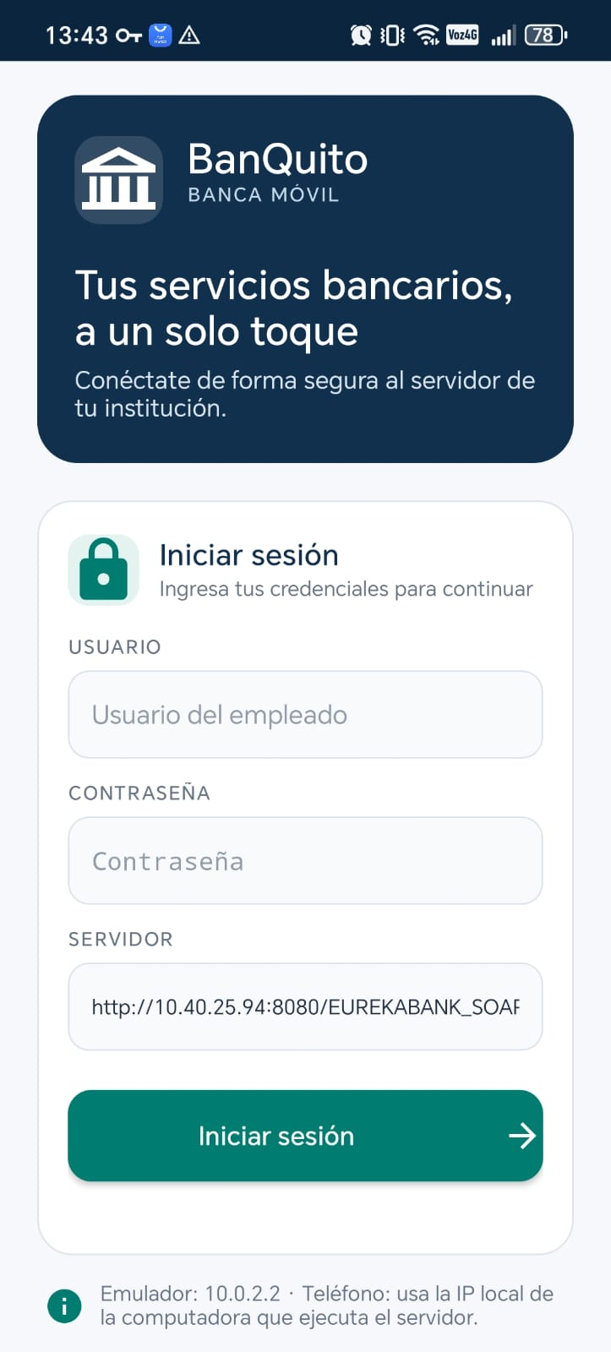

Figura 1. Referencia visual de acceso al cliente móvil Java.

ESTRUCTURA GENERAL Y ARQUITECTURA MVC
El paquete raíz ec.edu.monster contiene MainActivity, responsable de la navegación y la composición visual. Los subpaquetes controlador, modelo, util y ws mantienen responsabilidades diferenciadas. res contiene iconos, paleta, tema y configuración; app/src/test contiene las pruebas unitarias Java.
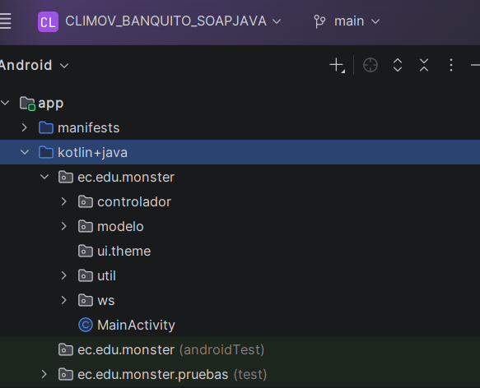

Figura 2. Paquetes y clase principal del cliente Android en Android Studio.
Paquete / clase | Responsabilidad
ec.edu.monster.MainActivity | Vista y flujo de pantallas: acceso, menú, formularios de operación, resultados y salida de sesión.
controlador.ControladorBanco | Autenticación, token, selección de operación, validación y construcción de argumentos.
modelo.RespuestaSoap | Estado, código, mensaje y mapa de datos interpretados desde la respuesta SOAP.
util.HashClave | Cálculo del hash SHA-256 hexadecimal de la clave ingresada.
ws.IServicioSoap | Abstracción del contrato de invocación SOAP para desacoplar transporte y controlador.
ws.ClienteSoap | Cliente HTTP que envía el sobre SOAP al endpoint indicado.
ws.SoapXml | Creación del XML de petición y extracción segura de la respuesta y su elemento return.
res/drawable, values, xml | Iconos vectoriales, paleta, tema, textos y reglas de respaldo/extracción de datos.
La vista no implementa reglas bancarias. ControladorBanco recibe IServicioSoap, que puede sustituirse por un doble en pruebas. ClienteSoap y SoapXml implementan HTTP SOAP 1.1: envían el sobre con SOAPAction vacío, analizan el elemento return de WCF y reportan fallos de conexión.

MODELO
El paquete modelo contiene RespuestaSoap, una estructura de transferencia que agrupa estado, código, mensaje y los campos de datos retornados por el servidor. Mantener el modelo simple evita que las clases de datos dependan de Android o del transporte. La vista lee esta respuesta y presenta el resultado al usuario; la interpretación de códigos y el control de sesión corresponden al controlador.
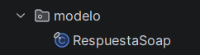

Figura 3. Clase RespuestaSoap dentro del paquete modelo.

CONTROLADOR
ControladorBanco coordina el inicio y cierre de sesión y las siete opciones bancarias de la interfaz. autenticar envía la clave como SHA-256 y conserva el token cuando la respuesta es correcta. ejecutar arma los parámetros de cada operación y agrega el token al final. El texto no numérico se rechaza localmente con MON-001; cero, negativos y más de dos decimales se envían para que los valide el servidor. AUTH-003 y AUTH-004 descartan el token local.
cerrarSesion se mantiene como una acción independiente del catálogo de servicios. La pantalla ofrece la salida de sesión separada de las tarjetas bancarias para que no aparezca como una operación de consulta o movimiento.
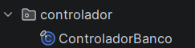

Figura 4. ControladorBanco en el paquete controlador.

UTILIDADES Y COMUNICACIÓN SOAP
HashClave calcula el SHA-256 hexadecimal requerido por el servidor. SoapXml construye el Envelope SOAP 1.1 con namespace http://ws.monster.edu.ec/, SOAPAction vacío y elementos sin namespace dentro del cuerpo; también analiza el return sin permitir entidades externas. ClienteSoap realiza HTTP POST al endpoint WCF y comunica los fallos de conexión.
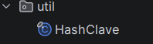

Figura 5. Utilidad HashClave del paquete util.

INTERFAZ Y FUNCIONALIDADES
La pantalla de acceso solicita usuario, contraseña y URL del servicio. Después de autenticar, la vista presenta siete tarjetas de acción: cuentas de cliente, consulta de cuenta, movimientos, depósito, retiro, transferencia y costos de mantenimiento. Cada tarjeta abre el formulario correspondiente, recoge sus datos y muestra la respuesta recibida. La opción de cierre de sesión se mantiene aparte del conjunto de operaciones.
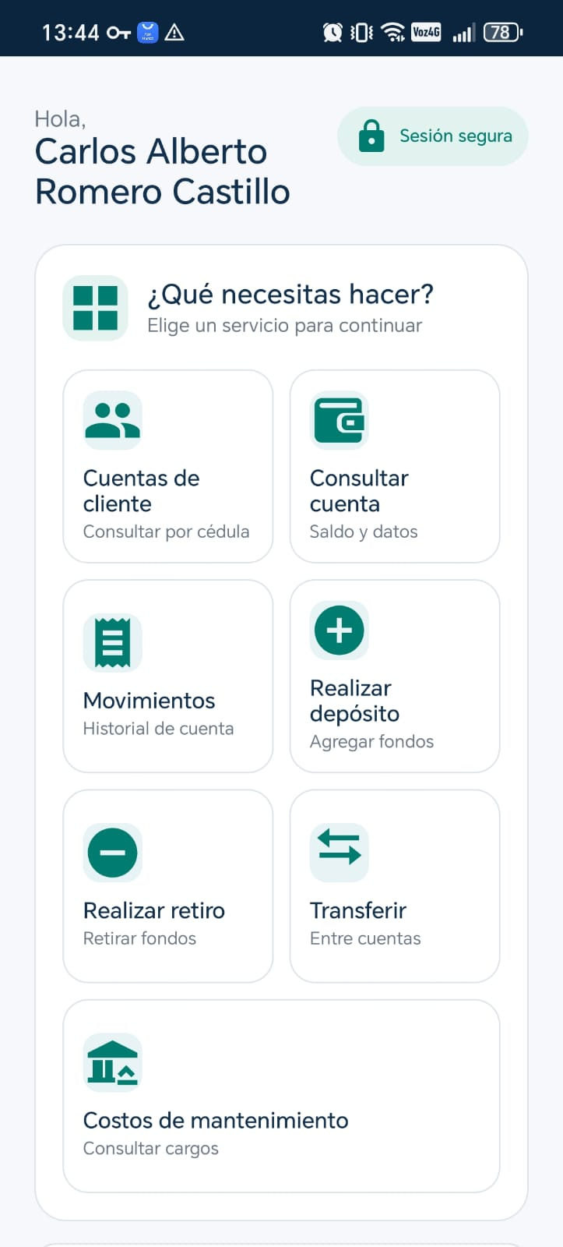

Figura 6. Menú principal con tarjetas seleccionables para los servicios bancarios.

Figura 7. Acceso y configuración de la URL del servidor WCF.

Figura 8. Menú principal y formulario de consulta de cuenta.

Figura 9. Resultado de la consulta de cuentas por cliente.
Las consultas requieren el identificador correspondiente y las operaciones monetarias requieren el monto. La transferencia solicita cuenta de origen, cuenta de destino y monto. Los resultados incluyen la información devuelta por el contrato; los errores conservan el código y mensaje del servidor para mantener consistencia con el cliente de consola.

CONEXIÓN DESDE EMULADOR Y TELÉFONO
Entorno | Dirección del servidor
Emulador Android | http://10.0.2.2:50775/WSEUREKABANK.svc
Teléfono en la LAN | http://<IP_DEL_SERVIDOR>:50775/WSEUREKABANK.svc
Prueba WSDL | http://<IP_DEL_SERVIDOR>:50775/WSEUREKABANK.svc?singleWsdl
En el teléfono y el servidor debe existir conectividad IP. La dirección localhost del teléfono apunta al propio dispositivo y no al PC. En Android se habilita el permiso de Internet y la política de red permite HTTP sin TLS para el entorno académico; para despliegues reales se recomienda TLS y gestión segura de secretos.

COMPILACIÓN Y PRUEBAS DEL CLIENTE MÓVIL
Desde 04. CLIMOV\CLIMOV se compila el APK con gradlew.bat assembleDebug y se ejecutan las pruebas con gradlew.bat testDebugUnitTest. Las 19 pruebas JUnit cubren ControladorBanco, HashClave y SoapXml: autenticación, parámetros, sesión, montos y XML. El APK generado se guarda como 04. CLIMOV\APK\EurekaBan_SoapDotnet.apk.
El emulador debe utilizar 10.0.2.2 para llegar al host; en un teléfono real se usa la IP privada del PC servidor. IIS Express debe escuchar en la interfaz LAN y el firewall permitir el puerto 50775. Si falla la conexión, comprueba http://<IP_DEL_SERVIDOR>:50775/WSEUREKABANK.svc?singleWsdl desde el dispositivo.

OPERACIÓN Y PRUEBAS FUNCIONALES

SECUENCIA DE VALIDACIÓN
Preparar la base de datos y verificar que esté disponible en MySQL 8.4.
Iniciar WSEUREKABANK desde Visual Studio con IIS Express y las variables EUREKABANK_DB_* configuradas.
Verificar http://localhost:50775/WSEUREKABANK.svc?singleWsdl y confirmar HTTP 200 antes de iniciar los clientes.
Ejecutar autenticación con usuario de prueba y clave correspondiente; una autenticación válida devuelve un token temporal.
Comprobar consultas de cuentas, detalle e historial antes de probar operaciones que cambian saldos.
Probar depósito y retiro con montos de prueba; validar las respuestas para datos incorrectos y saldo insuficiente. Ejecutar movimientos sobre un esquema de pruebas.
Probar transferencia con cuentas de la misma moneda y verificar los saldos y movimientos de origen y destino en la base de pruebas.
Consultar costos y finalmente cerrar sesión; el token deja de utilizarse en las llamadas posteriores.
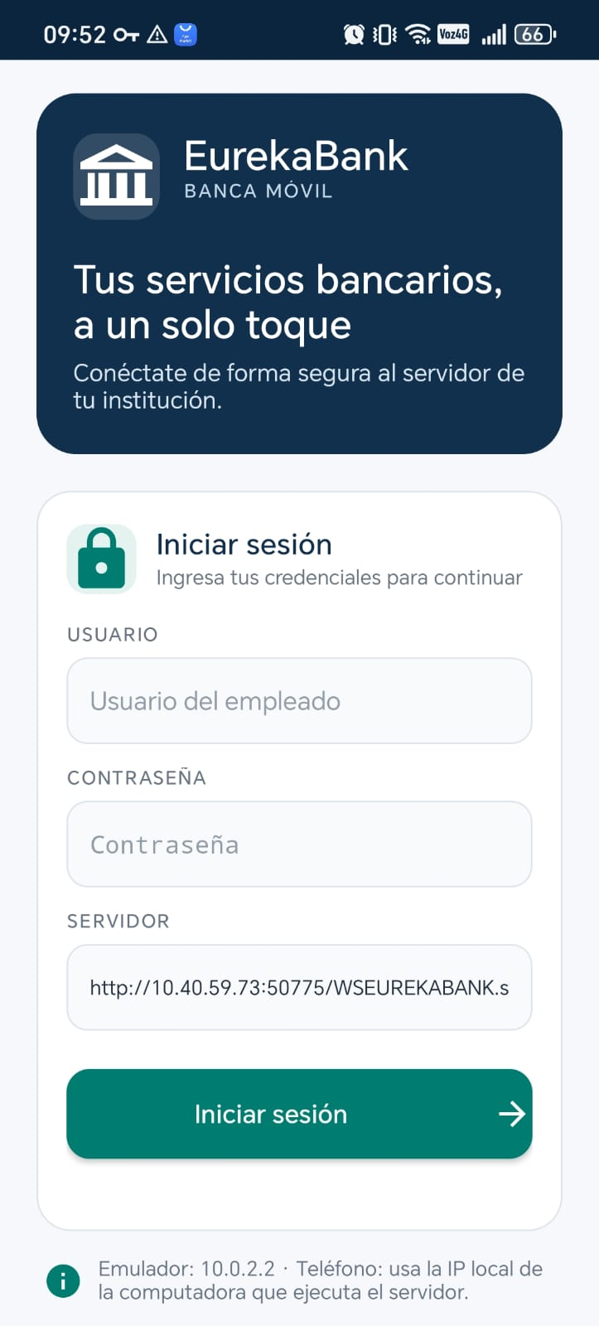

Figura 7. Acceso y configuración de la URL del servidor WCF.
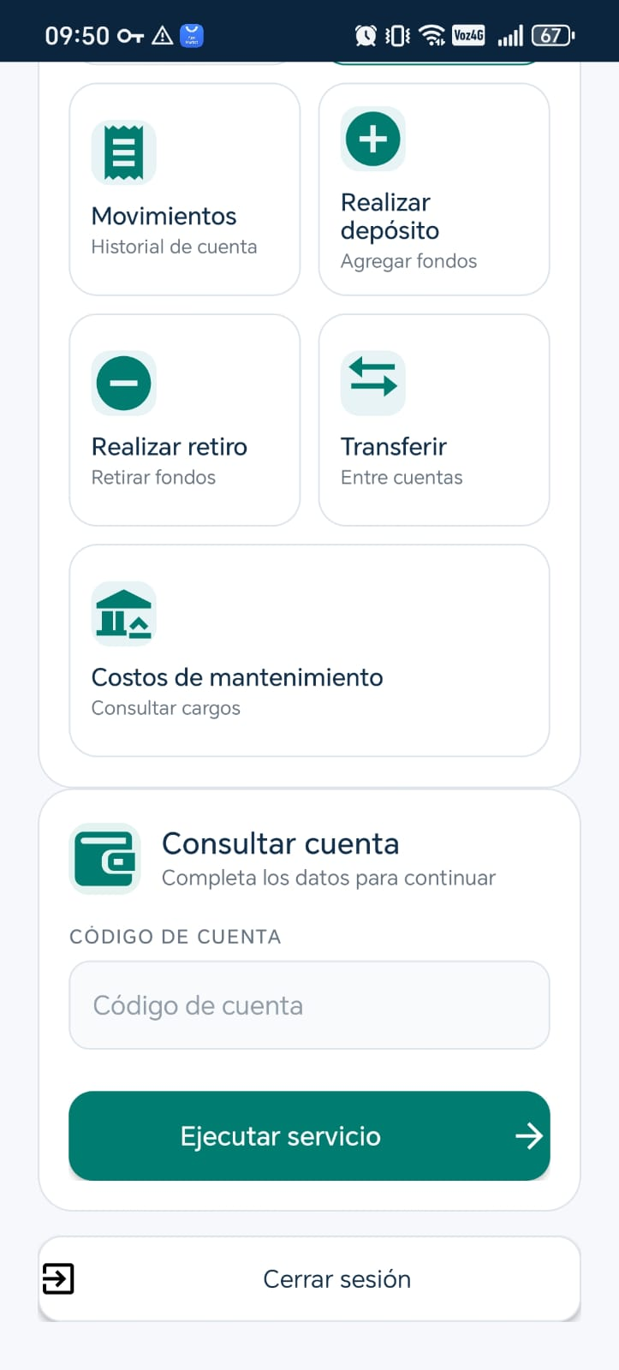

Figura 8. Menú principal y formulario de consulta de cuenta.
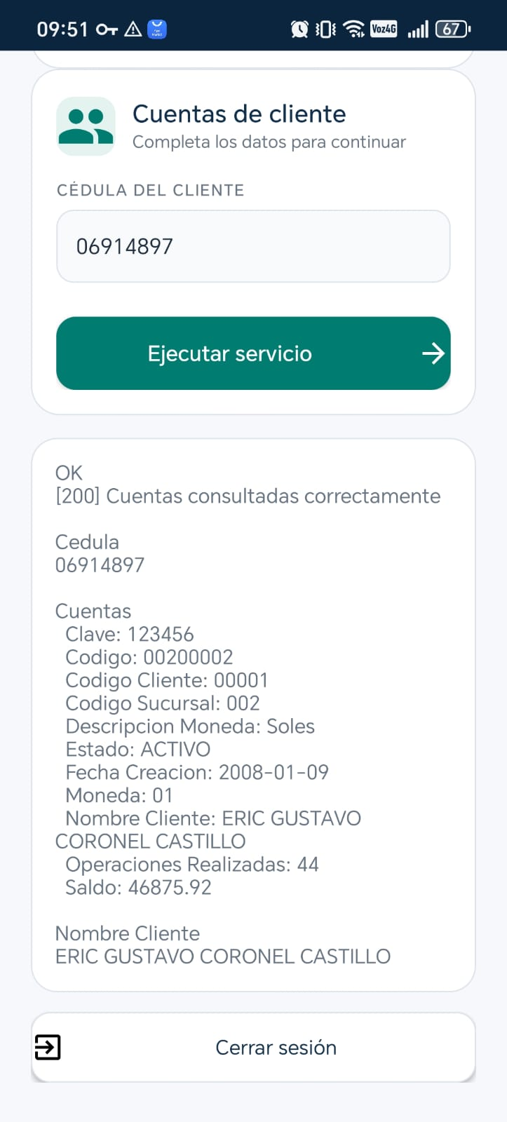

Figura 9. Resultado de la consulta de cuentas por cliente.

PRUEBAS AUTOMATIZADAS
El servidor, la consola, WinForms y ASP.NET MVC disponen de suites MSTest; el cliente móvil tiene 19 pruebas JUnit locales. Ejecuta primero las pruebas unitarias y luego las de integración con eurekabank_prueba. Las pruebas que escriben datos nunca deben ejecutarse contra el esquema real eurekabank.
Para investigar un resultado, se contrasta el mensaje y el código de respuesta con el contrato congelado. El cliente no debe reemplazar el texto recibido por mensajes inventados. Ante problemas de red se revisan endpoint, puerto, dirección IP, firewall, disponibilidad del despliegue y conectividad entre el dispositivo y el servidor.

CONCLUSIONES
EURECABANK reúne una base de datos relacional, un servicio SOAP WCF en .NET y clientes independientes que se apoyan en un contrato común. El servidor concentra las reglas bancarias y la persistencia transaccional; la consola, WinForms, web y Android se enfocan en la interacción y el consumo del servicio.
La aplicación móvil separa la vista, el controlador y el modelo: MainActivity gestiona la presentación, ControladorBanco coordina las acciones y RespuestaSoap transporta los datos. Los paquetes ws y util aíslan la integración SOAP y el hash. La URL editable permite apuntar el mismo APK a distintos equipos servidor con conectividad.
La consistencia entre nombres de operación, estructuras de respuesta y códigos de error facilita que todos los clientes interpreten el comportamiento del servicio de la misma forma. Las pruebas unitarias y de integración reducen el riesgo de romper estas reglas al modificar el proyecto.

RECOMENDACIONES
Mantener el contrato WSDL/XSD y el archivo de contrato congelado sincronizados con cualquier cambio de implementación. Cada modificación a una operación debe revisarse en servidor, consola, móvil, pruebas y documentación antes de integrarse.
Configurar el endpoint por entorno y evitar publicar credenciales de base de datos dentro del repositorio. Para distribución fuera del laboratorio, habilitar HTTPS, almacenamiento seguro de sesión y validación de certificados, además de revisar el manejo de datos personales en registros y capturas.
Ejecutar pruebas unitarias en cada cambio y pruebas de integración en un entorno aislado. Después de movimientos financieros, verificar saldos y registros de movimiento dentro de la misma base de pruebas.
Mantener documentados y probados los clientes de consola, escritorio, web y móvil a partir de su código real. Actualizar README, manual, entregables y diagramas para que describan el mismo contrato y estado del proyecto.

